M181fw 安卓&苹果手机如何设置打印机无线连接

-安卓手机如何设置打印机无线连接
操作方法：
全文共7个步骤
1/7打印机待机界面点击左下角扳手设置键，找到设置菜单中的网络设置—Wi-Fi Direct—开/关，确认开启此功能。
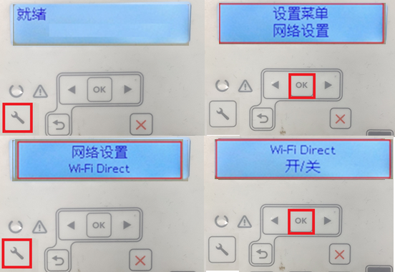
2/7在Wi-Fi Direct菜单中点击左右箭头方向键找到连接方法和查看密码。连接方式有手动和自动两种。手动模式无线直连密码随机生成、点击查看，自动模式默认密码12345678。
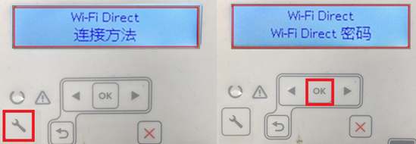
3/7手机在无线网络列表中选中M181无线直连信号，输入密码进行连接。
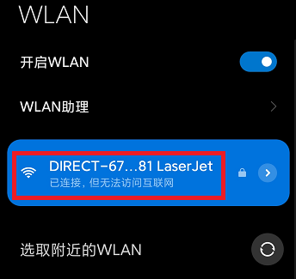
4/7手机中打开网页浏览器后输入192.168.223.1后访问打印机网页。
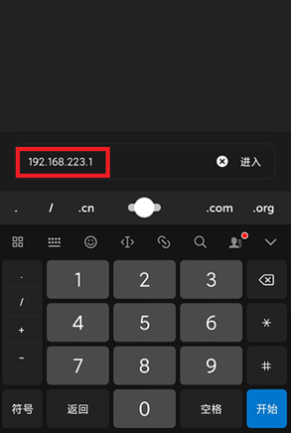
5/7进入打印机EWS界面，点击网络标签页后点击左侧无线配置选项，无线功能默认为关闭状态，请点击开后点击右下角绿色应用按钮开启。出现修改提示，点击是修改设置。
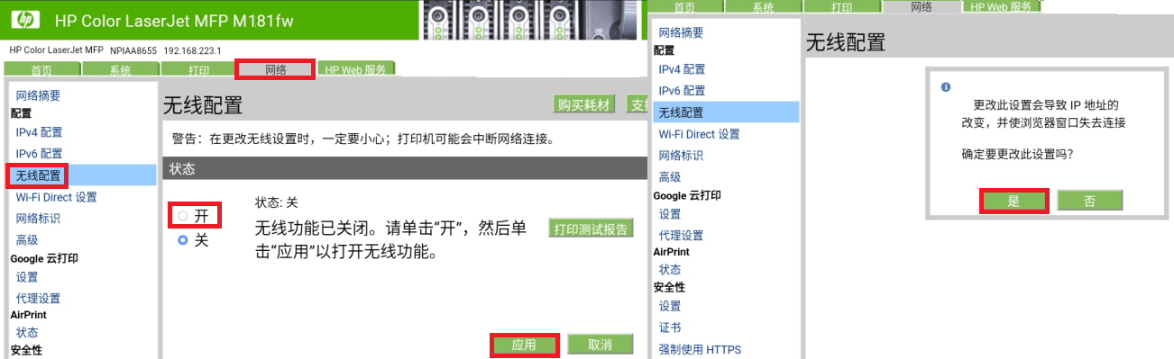
6/7开启无线功能后，在网络名称（SSID）中选中需要连接的无线网络名称后在下方验证处输入密码后点击绿色应用按钮，等待无线连接完成。
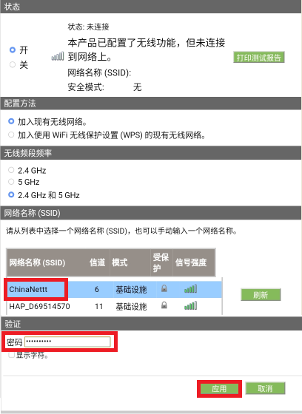
7/7等待片刻后查看打印机上的无线指示灯是否是常亮状态，无线指示灯常亮、面板显示IP地址说明无线连接已完成，此时手机可以断开与打印机信号的连接，重新连接回打印机连接的无线网络。
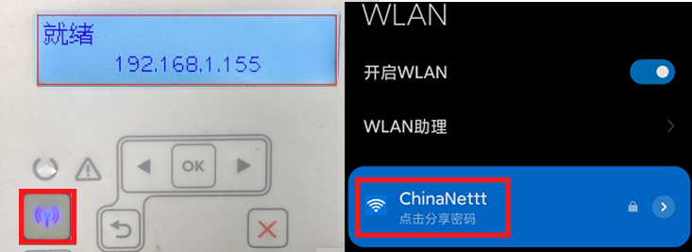

-苹果手机如何设置打印机无线连接
操作方法：
全文共8个步骤
1/8打印机待机状态点击左下角设置键，点击方向键在设置菜单中找到网络设置点击OK键，选到恢复默认值后点击OK键，将打印机网络设置恢复成初始化状态。
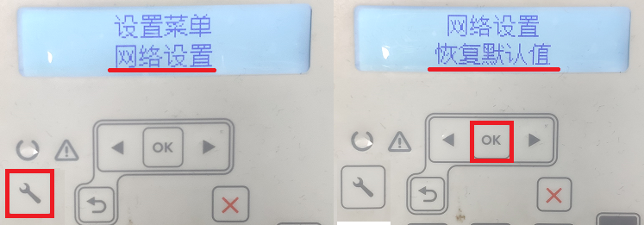
2/8等待打印机恢复正常待机，手机在无线信号中找到打印机信号，点击连接。
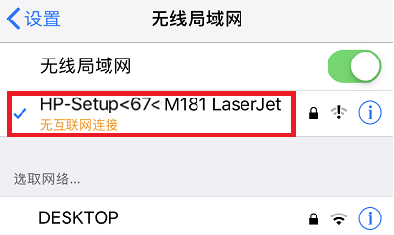
3/8打开苹果App Store搜索HP Smart，安装此应用并打开。如果搜索不到此应用，请确认iOS系统版本，HP Smart仅支持12.0及以上版本。
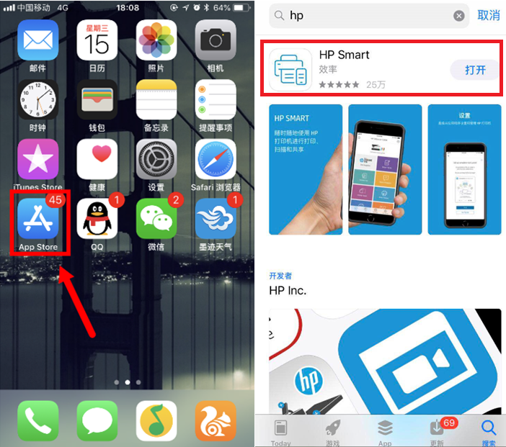
4/8打开HP Smart，检测到打印机或出现设置提示，请点击“点击此处开始”。
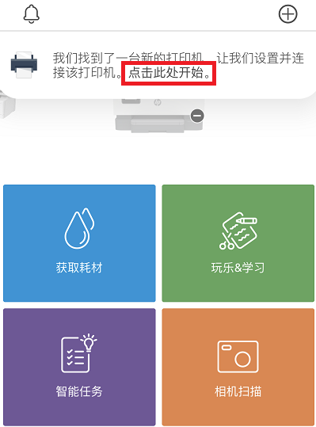
5/8自动跳转到无线设置界面，选中需要连接的对应无线网络名称，输入网络密码进行连接。
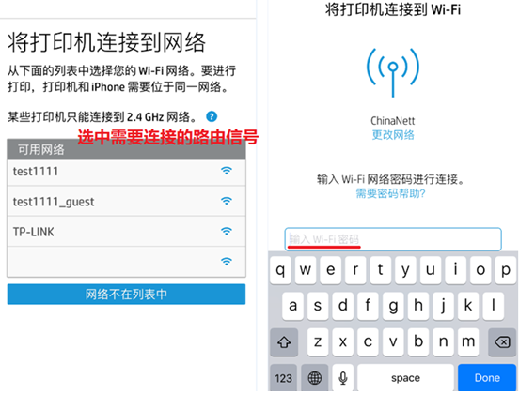
6/8等待无线连接完成。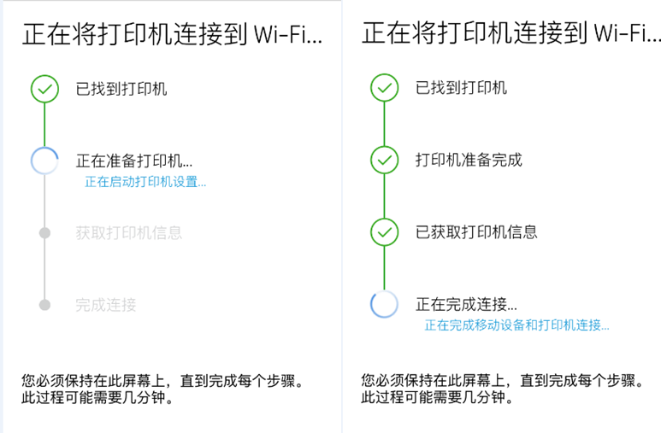
7/8连接完成后再次跳转无线设置界面，此时无线连接已完成，可以直接关闭此应用。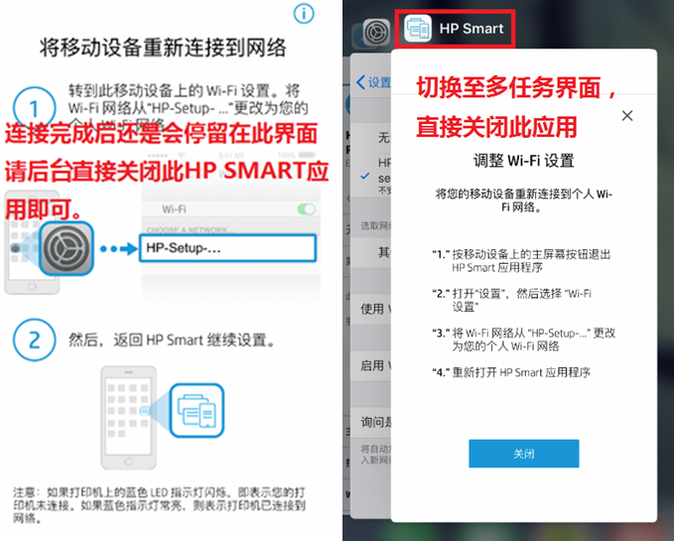
8/8无线连接完成，查看打印机面板上的无线指示灯应该也是常亮状态。此时手机可以断开与打印机信号的连接，重新连接回打印机连接的无线网络。
